**Приветствую вас, дорогие родители!**

Очень часто родители вдруг понимают, что у ребенка проблемы с вниманием – как раз в 6-7 лет. Ведь именно в этом возрасте дошкольник может проявить этот свой недостаток. На занятиях он может «витать в облаках», не слушать воспитателя, забывать о заданиях. В итоге — делать много ошибок.

Не пугайтесь – пока ничего страшного не случилось! Правильно подобранные игры на внимание для детей 6-7 лет легко исправят эти моменты. Но лишь в том случае, если и близкие ребенка, вместе с воспитателем будут уделять им внимание.

Ниже я привожу вам некоторые эффективные игры и упражнения – тренирующие это качество.

Играя вместе с ребенком, вы не только улучшите его внимание, но и доставите ему радость от совместной игры.

**Эффективные игры на внимание для детей 6-7 лет**

***Игра «Считаю и читаю»***— развивает распределение внимания, а также способность легко переключаться. Дайте ребенку несложный текст из детской книжки. Задание – прочесть его, и одновременно подсчитать, сколько в нем слов. Причем пальцы для счета применять нельзя!

***Развивашка «Хлопай»*** — развивает переключаемость и устойчивость. Вы быстро называете школьнику ряд знакомых ему слов. Он внимательно слушает, и каждый раз, когда вы называете животное (к примеру) – быстро хлопает в ладошки! Играть можно также с группой детей. Кто сбился  — тот выбывает.

***Игра «Числа-соседи»*** развивается не только внимание, но и математическое мышление, а также логика. Чтобы в нее поиграть с чадом, заготовьте дидактические материалы — 20 карточек с числами, от 1 до 20. Затем перемешайте карточки, и выберите вслепую 10 карточек себе. 10 карточек выбирает себе ребенок. Теперь выкладывайте по одной карточке. Задача мальчика или девочки – подобрать из своих карточек ту, число которой будет ближе всего к тому, что на выложенной карточке. К примеру, вы выложите цифру 7, ребенок должен положить ближайшую к нему из тех, что есть у него.

**Игра «Разведчик»** — развивает внимание зрительное, а также наблюдательность и способность к сосредоточению. Для занятия вы должны найти несколько достаточно сложных картинок. Картинки должны быть с большим количеством предметов, героев, мелких деталей. Подойдут даже картинки из книг. Главное, чтобы дошкольник не видел их ранее. Покажите картинку ему, дайте посмотреть на нее, секунд 30-40. Затем уберите, и задавайте вопросы: «Кто был там нарисован?», «Какого цвета …?», «Во что был одет …?», «Какие животные были в картинках?» и так далее. По мере тренировки ваши вопросы должны быть все более сложными.

**Упражнение «Запомни и расскажи»** — помогает в развитии внимания, зрительного восприятия, устойчивости, иных ценных свойств. Возьмите несколько предметов. Это могут быть игрушки, карандаши, книжки, кубики, расчески, заколочки, что угодно. Разложите их в ряд. Дайте своему ученику несколько секунд, чтобы все рассмотреть. Затем он должен отвернутся. А вы убираете один предмет. Задача – определить, чего недостает. Вы также можете менять предметы местами, либо заменять один предмет на другой. Задача ученика – все запомнить, и дать верные ответы на вопросы.

***Можно также поиграть с заданиями в картинках.***

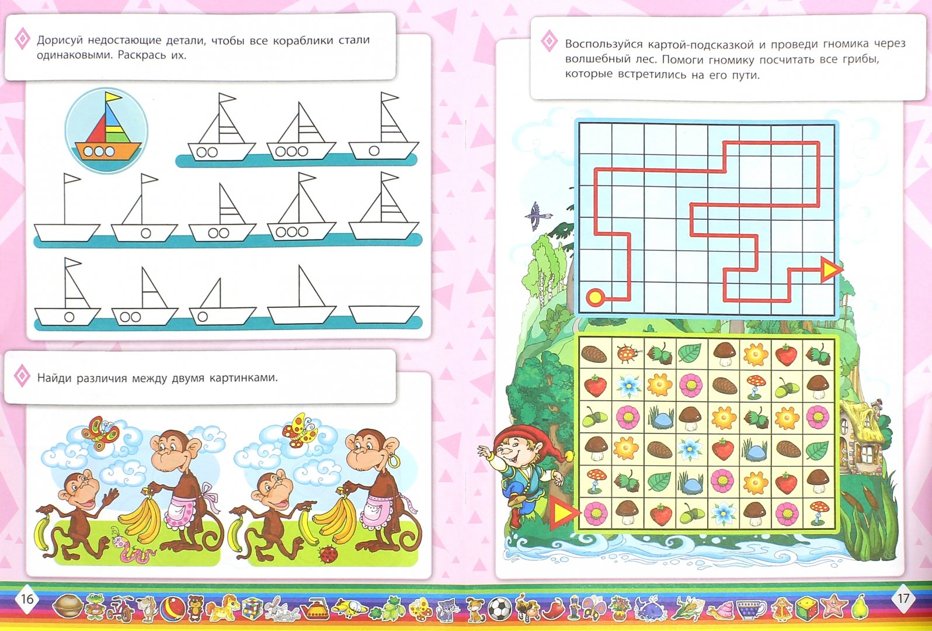

**Расставь фигуры в соответствии с образцом**

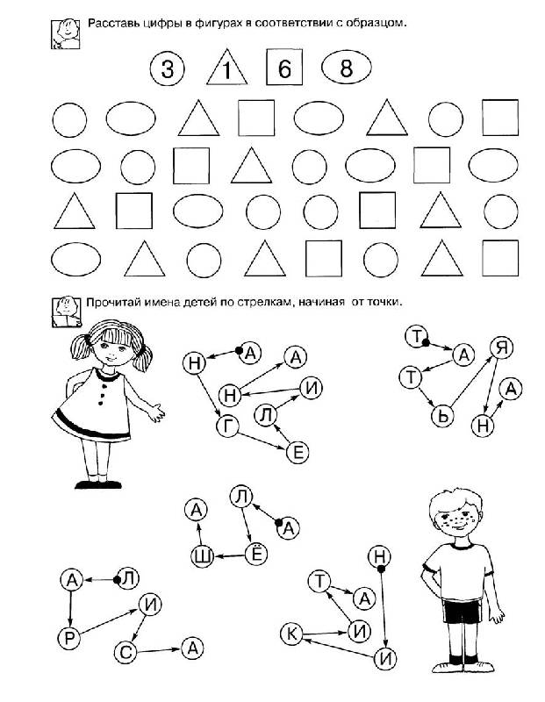

**Прочитай имена детей по стрелкам, начиная от точки**



**Найди 10 отличий**

